TRƯỜNG CAO ĐẲNG FPT POLYTECHNIC



XÂY DỰNG TRANG WEB

Đề tài: Website FPT Shop

**Giáo viên hướng dẫn :** Đỗ Thị Tuyết Mai

**Sinh viên thực hiện:** Lê Đức Minh – PH23123

**Lớp:** IT17334

**MỤC LỤC**

**Phần 1: Giới thiệu sản phẩm**

1. Giới thiệu
2. Sitemap

**Phần 2: Phác thảo website**

1. Trang chủ
2. Trang chi tiết sản phẩm

**Phần 3: Thiết kế website**

**Phần 4: CODE CSS**

1. Layout
2. Menu
3. Box sản phẩm
4. Box tin tức

**Phần 5: Kết luận**

1. Ưu điểm
2. Nhược điểm
3. Hướng phát triển

**Phần 1: GIỚI THIỆU WEBSITE**

1. Giới thiệu

Website có những thành phần như trang chủ , phân loại các mặt hàng , thông tin các mặt hàng , các tin tức về điện thoại , thông tin đăng ký liên hệ , thông tin liên hệ cửa hàng trực tiếp , địa chỉ toàn quốc.

* Logo:



1. Sitemap

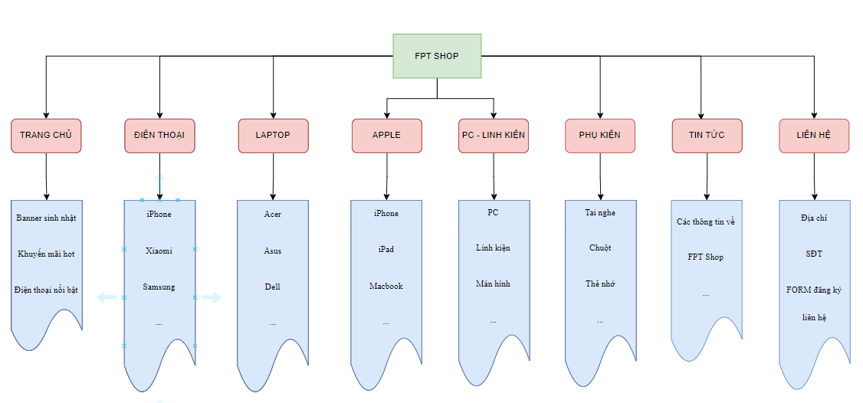

**Phần 2: PHÁC THẢO WEBSITE**

1. Trang chủ

🔎

LOGO

Lê Đức Minh – PH23123 – Cao Đẳng FPT Polytechnic

**ĐIỆN THOẠI NỔI BẬT**

Ten SP

ảnh sp

Ten SP

ảnh sp

Ten SP

ảnh sp

~~Giá gốc~~

Giá mới

~~Giá gốc~~

Giá mới

~~Giá gốc~~

Giá mới

ảnh sp

ảnh sp

~~Giá gốc~~

Giá mới

~~Giá gốc~~

Giá mới

Ten SP

Ten SP

~~Giá gốc~~

Giá mới

ảnh sp

Ten SP

**SẢN PHẨM SALE**

Banner

Trang chủ | Điện thoại | Laptop | Apple | PC – Linh kiện | Phụ kiện | Tin tức | Liên hệ

1. Trang chi tiết sản phẩm

🔎

LOGO

Lê Đức Minh – PH23123 – Cao Đẳng FPT Polytechnic

Ten SP

ảnh sp

Ten SP

ảnh sp

Ten SP

ảnh sp

Giá sp

Giá sp

Giá sp

ảnh sp

ảnh sp

Giá sp

Giá sp

Ten SP

Ten SP

Giá sp

ảnh sp

Ten SP

Banner

Trang chủ | Điện thoại | Laptop | Apple | PC – Linh kiện | Phụ kiện | Tin tức | Liên hệ

**PHẦN 3. THIẾT KẾ WEBSITE**

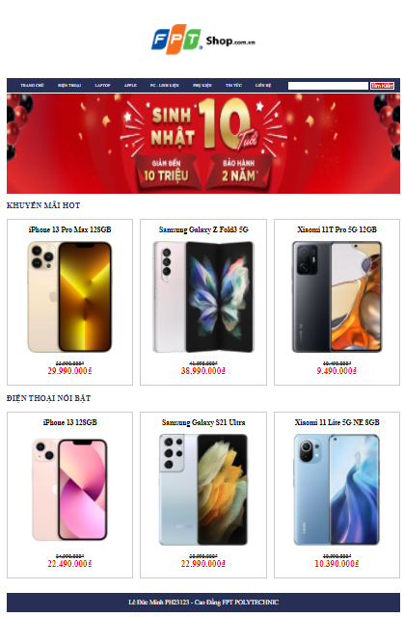

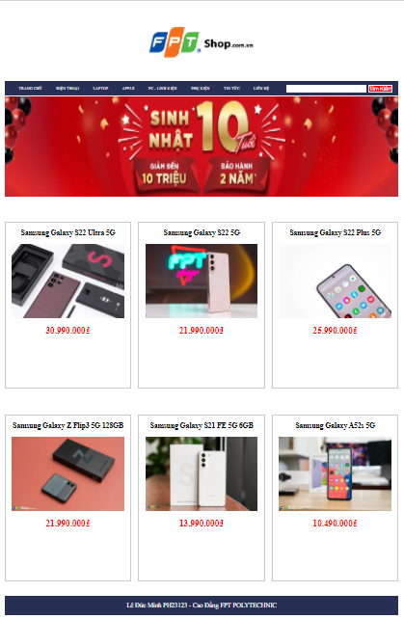

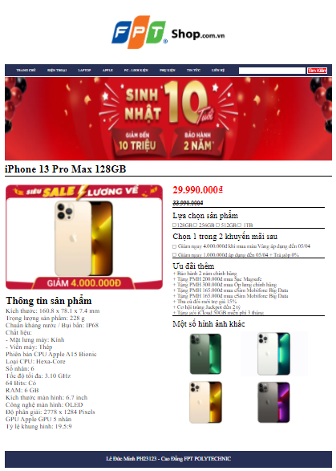

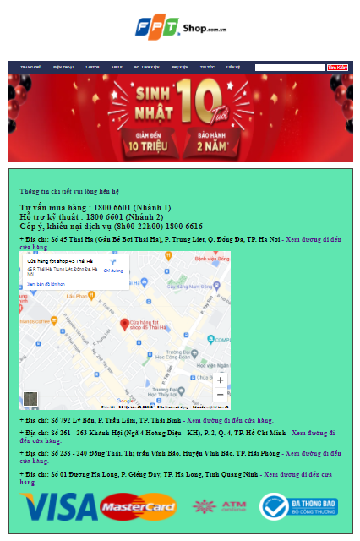

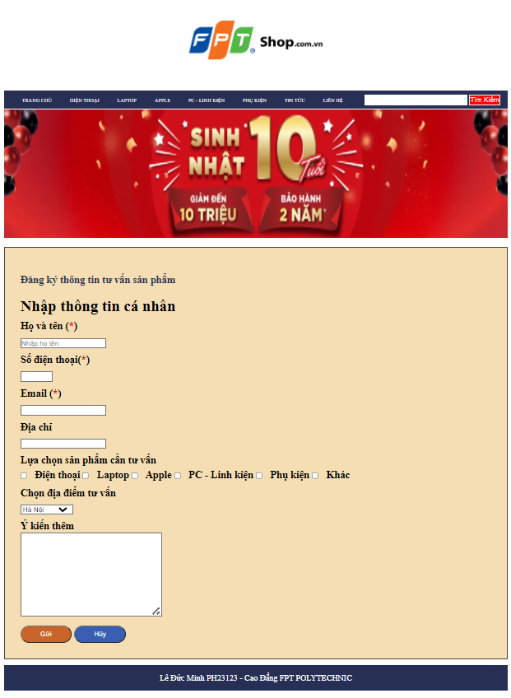

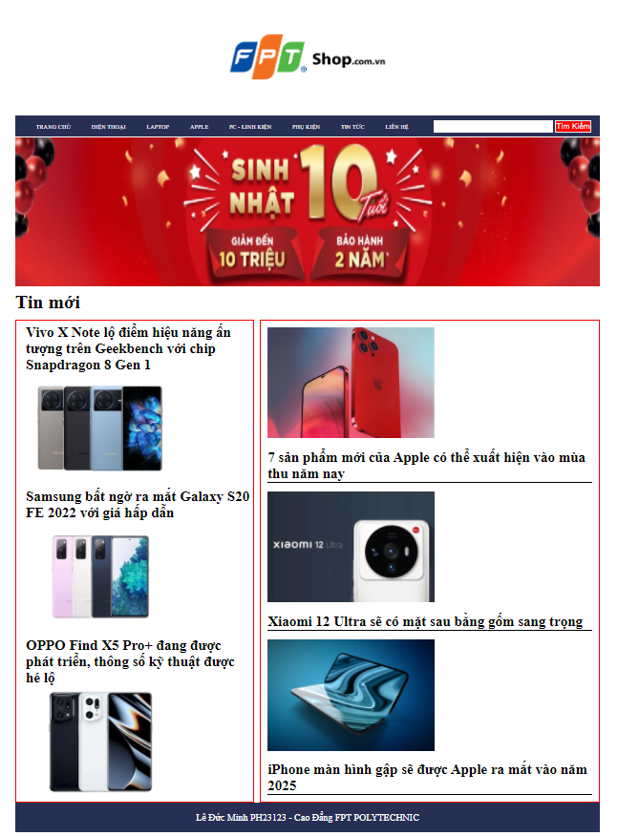

**PHẦN 4. CODE CSS**

1.Layout

*{margin: 0; padding: 0; box-sizing: border-box;}

body{

    background: white;

    /* font-family: 'Segoe UI', Tahoma, Geneva, Verdana, sans-serif;    */

}

.wrapper{

    width: 980px;

    margin: auto;

}

.logo{

    height: 200px;

    background: white;

    text-align: center;

    padding-top: 30px;

}

.menu{

    height: 35px;

    background: #272f54;

}

.banner{

    height: 250px;

}

.content{

    height: 985px;

    color: white;

}

footer{

    height: 50px;

    background: #272f54;

    clear: both;

}

2.Menu

.menu ul li{

    list-style: none;

    float: left;

    line-height: 35px;

    padding-left: 35px;

    position: relative;

}

.menu ul li a{

    color: white;

    font-size: 10px;

    text-decoration: none;

}

.menu ul li a:hover{

    text-decoration: underline;

    color: pink;

}

.text{

    width: 200px;

    height: 20px;

    border: none;

    background: white;

    padding-left: 5px;

    margin-top: 8px;

}

.timkiem{

    width: 60px;

    height: 20px;

    background: red;

    border: 0.5px solid whitesmoke;

    color: aliceblue;

}

form{

    text-align: right;

    margin-right: 15px;

}

3.Box sản phẩm

.td{

    width: 980px;

    height: 65px;

    color: black;

    line-height: 65px;

}

.td p{

    color: #272f54;

    font-weight: bold;

    font-size: 20px;

}

.sp1{

    width: 315px;

    height: 415px;

    border: 0.5px solid #cccccc;

    text-align: center;

    float: left;

    margin-right: 17.5px;

}

.tensp a{

    text-decoration: none;

    color: black;

    font-size: 18px;

    font-weight: bold;

}

.tensp a:hover{

    text-decoration: underline;

    color: blue;

}

.tensp{

    margin: 15px;

    margin-bottom: 15px;

}

img{

    width: 280px;

}

.giagoc{

    margin-top: 15px;

    color: #262324;

    font-size: 14px;

    font-weight: bold;

    text-decoration: line-through;

}

.giamoi{

    color: red;

    font-size: 22px;

    font-weight: bold;

}

.sp2{

    width: 315px;

    height: 415px;

    border: 0.5px solid #cccccc;

    text-align: center;

    float: left;

    margin-right: 17.5px;

}

.sp3{

    width: 315px;

    height: 415px;

    border: 0.5px solid #cccccc;

    text-align: center;

    float: left;

}

.box{

    width: 980px;

    height: 415px;

}

4.Box tin tức

/* css tin tuc */

.cttm{

    margin-top: 10px;

}

.tintuc-left{

    margin-top: 10px;

    width: 400px;

    height: 810px;

    float: left;

    border: 3px solid #ff0000;

    margin-right: 8px;

}

.tintuc-right{

    margin-top: 10px;

    margin-left: 2px;

    width: 570px;

    height: 810px;

    float: left;

    border: 3px solid #ff0000;

    padding: 10px;

}

.ttleft{

    margin-top: 5px;

    margin-left: 15px;

}

.ttright{

    margin-top: 15px;

    margin-bottom: 15px;

    border-bottom: 1px solid #000000;

}

**PHẦN 5. KẾT LUẬN**

1. Ưu điểm

* Trang WEB có đầy đủ những thông tin những mặt hàng tại FPT SHOP
* Form liên hệ giúp mọi người có thể đăng ký liên hệ để biết thêm thông tin chi tiết dễ dàng
* Có các địa chỉ toàn quốc giúp mọi người thuận lợi trong việc tìm kiếm cửa hàng
* ………..

1. Nhược điểm

* Cần cải thiện thêm nhiều style hơn cho bắt mắt, thu hút người xem

1. Hướng phất triển

* Tiếp tục phát triển và cải thiện website ngày một hoàn hảo hơn , đầy đủ tất cả mọi thứ , ………